Atividade prática 3 – redes de computadores

## ANÁLISE:

Rede do exemplo:

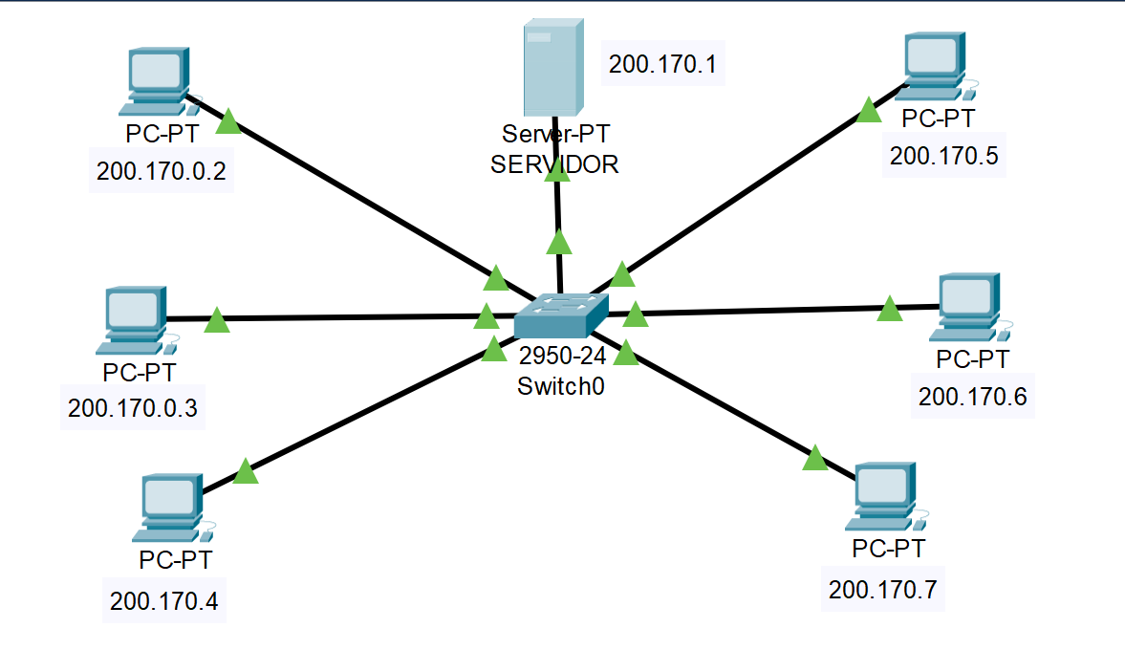

Simulação:

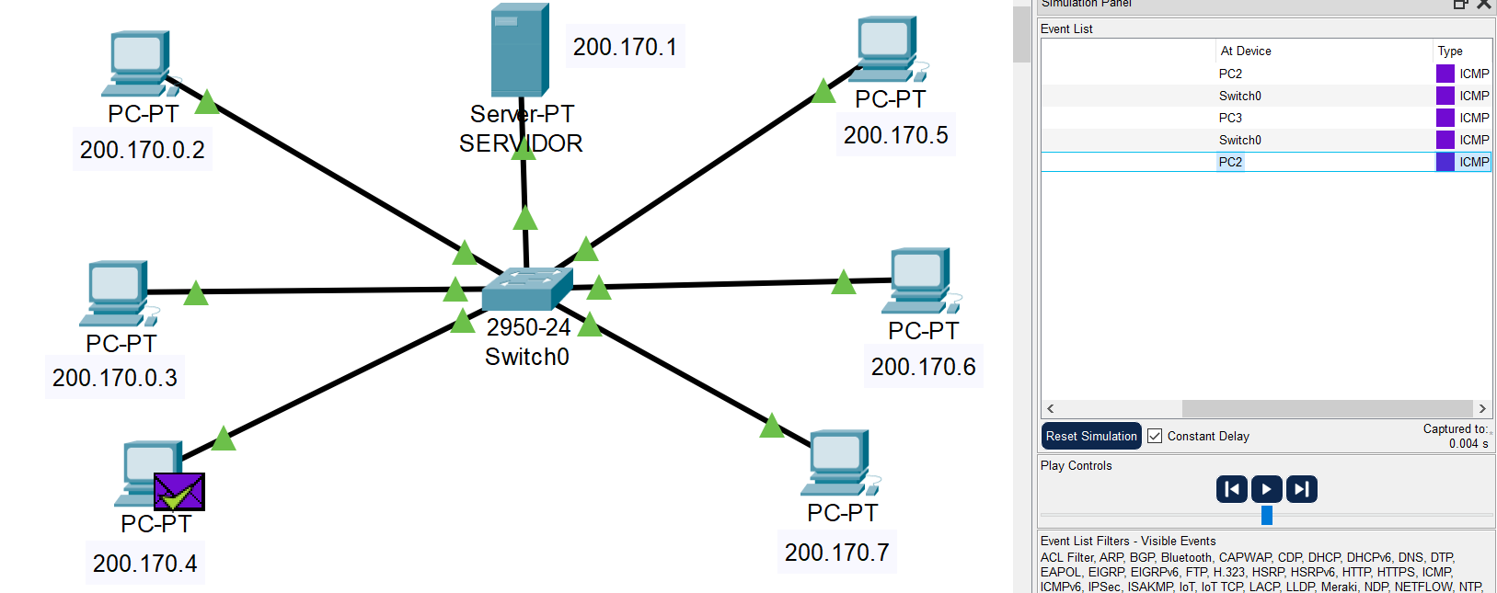

* A simulação mostra uma carta indo para o outro lab hipotético;
* Passo a passo:

1. FastEthernet0 recebe o frame;
2. O endereço MAC de destino do quadro corresponde ao endereço MAC da porta receptora, ao endereço de broadcast ou a um endereço multicast.
3. O dispositivo desencapsula a PDU do quadro Ethernet.
4. O endereço IP de destino do pacote corresponde ao endereço IP do dispositivo ou ao endereço de transmissão. O dispositivo desencapsula o pacote.
5. O pacote é um pacote ICMP. O processo ICMP o processa.
6. O processo ICMP recebeu uma mensagem de resposta de eco.
7. O processo Ping recebeu uma mensagem de resposta de eco.

* DNS: Transforma nomes de domínio em endereços IP.
* HTTP: HTTP é o principal protocolo para transmissão de informações pela Internet.

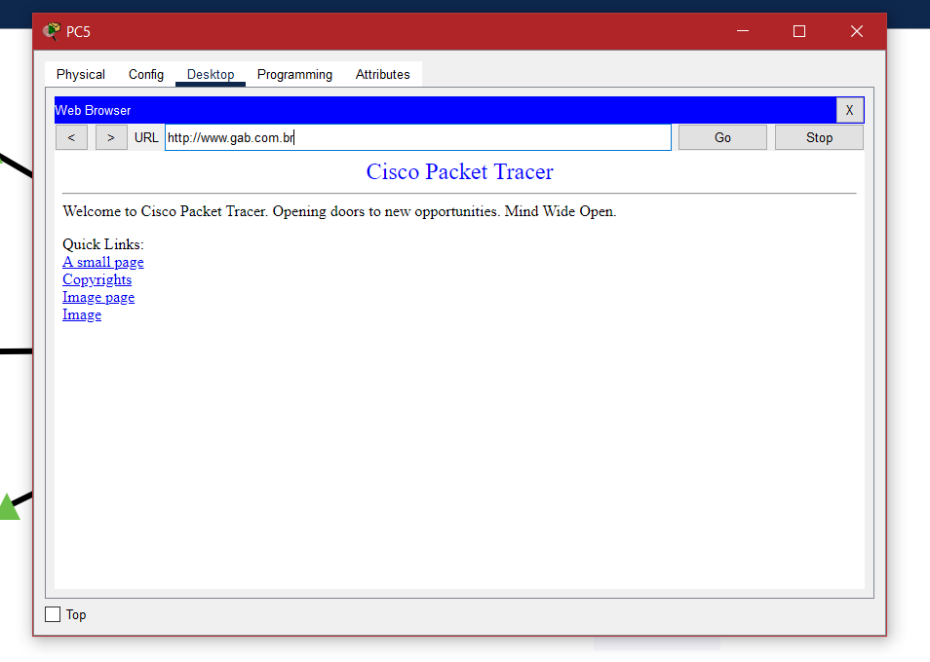

* DHCP: Coloca os endereços IP automaticamente.